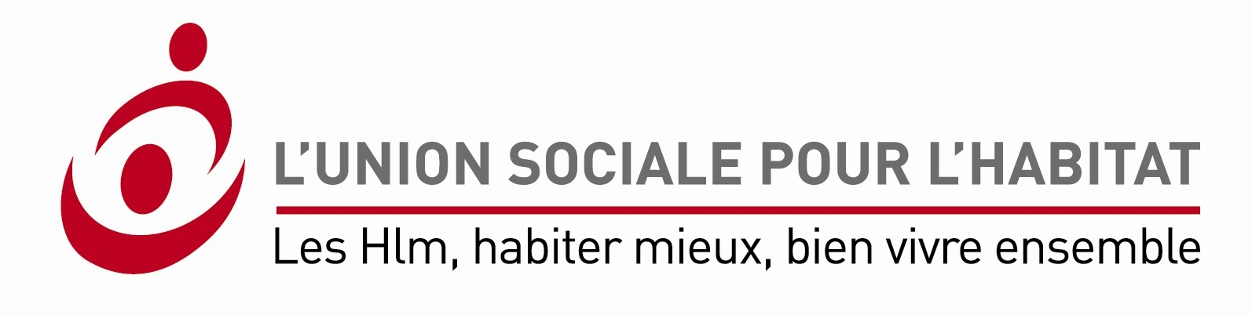

**Appel à projets**

**Mise en place de 10 000 logements HLM accompagnés**

**Description du projet « Accompagnement adapté pour un logement autonome »**

Localisation du projet : ***Département de l’Aude***

**Nom du projet :** Accompagnement socio-éducatif Adapté

**Statut et nom du ou des porteur(s) du projet** : *HABITAT AUDOIS Office Public de l’Habitat de l’Aude*

**CONTEXTE**

L’Aude est un département marqué par une grande précarité, un nombre croissant de ménages rencontre des problématiques multiples qui remettent en cause soit leur accès au logement, soit leur maintien.

Ce projet construit en partenariat étroit avec les partenaires qui interviennent sur ces publics et notamment avec la D.D.C.S.P.P. a pour objet une nouvelle réponse en termes d’accompagnement social permettant à des ménages en difficultés de construire et accompagner leur « projet logement » véritable socle de l’insertion sociale.

Il doit permettre de répondre aux besoins identifiés issus des différentes études menées à travers le PDALPD, PDHAI, et PDH.

Le cadre général du projet a pour objectif de :

- Renforcer le pilotage partenarial autour de l’accompagnement des ménages, notamment DALO ou PDALPD (en articulation avec le SIAO, la commission DALO et la CCAPEX et d’optimiser la mise en place des dispositifs de droit commun)

- De proposer un accompagnement adapté, « à la carte » aux ménages pour lesquels aucun dispositif existant ne donne de réponse, en accès ou de maintien

- De placer au cœur de cet accompagnement la coordination entre tous les intervenants du ménage concerné, et notamment de proposer une gestion locative adaptée par le bailleur.

1. ***UNE REPONSE INNOVANTE AUX BESOINS DU DEPARTEMENT***

Au regard des différentes études présentées dans le cadre du P.D.A.L.P.D., P.D.H.A.I. et P.D.H., le constat partagé identifie un manque de logement en hébergement et en logement adapté.

En effet, la paupérisation croissante durant ces dernières années a creusé les écarts avec un taux de pauvreté de 21 %, 2ème département le plus pauvre de la France Métropolitaine derrière la Seine Saint Denis.

50 % des ménages en dessous du seuil de pauvreté est couverte par le Revenu de Solidarité Active.

Au-delà des ressources, les ménages isolés (notamment jeunes) et familles monoparentales peuvent cumuler d’autres problématiques ne leur permettant pas d’accéder à un logement autonome.

En effet, si le manque de place en hébergement est en voie de réduction de par la construction de structures adaptées, la sortie d’hébergement suscite encore des difficultés.

Les typologies de logement et niveau de loyer des logements existants (et encore moins des logements neufs) ne sont malheureusement pas en adéquation avec les besoins identifiés.

Par ailleurs, les ménages concernés nécessitent la mise en œuvre d’un accompagnement et suivi social adapté afin d’une part de définir leur « projet logement » et de l’occuper à terme de manière autonome.

L’accompagnement social de droit commun (A.V.D.L., A.S.L.) n’est pas toujours suffisant pour un public très fragile.

Les objectifs dans le cadre des conventions de gestion du Contingent Préfectoral et notamment concernant les ménages DALO sont difficiles à atteindre faute d’accompagnement social adapté.

C’est pour répondre à cette problématique qu’il devient nécessaire aujourd’hui de créer d’autres modes d’accompagnement pluridisciplinaires suivis et coordonnées en réseau.

Le public cible correspond aux ménages qui rencontrent des problématiques multiples et pour lesquels les dispositifs de droit commun ne permettent pas de trouver des solutions, pour l’accès comme pour le maintien. Plusieurs situations répondent à cette définition, mais toutes nécessitent la mise en place d’un accompagnement socio-éducatif global et adapté.

* Problématique d’Accès au Logement:

Personne en situation d’isolement social (exemple: personne sans domicile personnel, jeunes primo-accédants)

Personne ou famille ayant fait l’objet de plusieurs procédures d’expulsion

- Problématique du Maintien au Logement:

Difficultés d’occupation du logement qui remettent en cause le maintien dans les lieux (exemple : modes de vie entrainant des troubles de voisinage, d’indécence voire d’insalubrité du logement, etc.)

En termes de logements, le parc existant composé majoritairement de grands logements (Type IV) ne répond plus à la demande actuelle notamment de ce public nécessitant de petits logements (T1-T2 ou T3 à faible loyer).

Cependant, nous remarquons à travers le dispositif « Solibail » un manque de grands logements dans le parc privé auquel les bailleurs publics pourraient apporter une réponse sous condition d’accompagnement personnalisé.

1. ***LE DIAGNOSTIC ET ACCOMPAGNEMENT SOCIAL ADAPTE PERSONNALISE***

L’objectif étant « d’aller vers le ménage » et de l’aider à construire « son projet logement », il est indispensable de créer les conditions favorables nécessaires afin que le demandeur soit acteur et partie prenante du projet.

Pour ce faire, nous sollicitons les compétences d’une association agrée, A.D.A.F.F., qui utilisent déjà ces outils dans le cadre du dispositif A.V.D.L.

Les objectifs de l’accompagnement sont :

* Coordonner l’action des divers intervenants autour de la situation (notamment avec le bailleur), par le biais de réunion de travail autour du ménage
* Accompagner le ménage à s’approprier le logement, l’environnement (travailler les modes de vie qui peuvent parfois entrainer de l’indécence voire de l’insalubrité du logement)
* Aider à la gestion budgétaire (dettes, suivi dossier BDF, reprise et paiement des charges fixes, etc.) et administrative (ouverture de droits)
* Informer sur les droits et les devoirs du locataire
* Accompagner les locataires à respecter leurs obligations notamment en matière de troubles d’hygiène et de voisinage
* Valoriser les compétences et capacités des locataires
* Orienter le ménage vers les partenaires adaptés à leurs problématiques (exemple: problématique d’addiction)
* Le cas échéant, accompagner vers une démarche de soins

*Durée et adaptabilité:*

L’accompagnement se caractérise par une **approche globale et individualisée des problématique**s : pluridisciplinarité, travail en réseau y sont développés, reposant sur l’aller vers.

La mesure d’accompagnement s’adapte aux besoins de la personne ou de la famille. C’est un dispositif permettant l’adaptation du contenu et une souplesse d’intervention. Ainsi, la fréquence des entretiens est variable, en fonction de la situation du moment : de plusieurs fois par semaine à une rencontre espacée tous les deux mois, sous une forme de veille, avec un retour possible de visites « intensives » si le besoin est identifié.

Lorsque cela est jugée nécessaire par le comité de suivi, une IML peut être mise en place, en renforcement de l’accompagnement.

Déroulement du dispositif d’accompagnement

* Sur la base d’un « pré-diagnostic », le bailleur et/ou l’association identifie des ménages correspondant au public cible, à partir d’une saisine en interne ou en lien avec les commissions existantes (technique DALO, SIAO, CCAPEX) et les travailleurs sociaux du territoire. Pour plus de réactivité du dispositif, le choix des ménages est validé par simple échange de mail avec les financeurs (dont la DDCSPP)
* L’ADAFF établit un diagnostic approfondi et partagé en lien avec la famille, les travailleurs sociaux et le bailleur social. Ce diagnostic permet de définir un accompagnement le plus ajusté possible.
* Le comité de suivi du dispositif regroupant les deux bailleurs concernés, l’ADAFF et les financeurs et se réunissant tous les deux mois valident l’accompagnement proposé. En cas d’urgence, cet accompagnement est validée par échange mail. Trois « niveaux » sont identifiés en fonction du degré de difficultés rencontrées par les familles :
  + - * + **Accompagnement de la famille vers un dispositif de droit commun** : promouvoir l’adhésion de la famille au dispositif adapté à ses besoins, faire le relais vers ce même dispositif – durée : un à trois mois
        + **Accompagnement global adapté**, inspiré de l’accompagnement socio-éducatif mis en place dans des structures d’hébergement (type CHRS) – maximum 12 mois
        + **Accompagnement global renforcé** qui reprend les principes de l’accompagnement adapté en l’articulant avec une mesure d’intermédiation locative portée par une association partenaire, Habitat Développement Méditerranée. Dans les situations les plus complexes, ce dispositif permet à chaque partenaire d’être moins isolé dans son travail (et donc plus efficace) :

le bailleur n’est pas dans un rapport contractuel direct avec le locataire,

les travailleurs sociaux de l’ADAFF et de HDM peuvent combiner leurs actions ce qui facilité la prise de recul et évite l’essoufflement de l’accompagnement qui peut survenir dans ce type de situation.

Ce dispositif IML est envisagé dans les situations d’accès comme de maintien.

* **Dernière étape, un accompagnement relais « sortant » permet de** faire le lien entre la sortie du dispositif renforcé et le droit commun (autonomie ou accompagnement classique), avec notamment une veille locative du bailleur.
* A chacune de ces étapes, **l’intervention d’une TISF** peut compléter par une approche concrète et pratique l’intervention du travailleur social. Pour cela, un partenariat est proposé avec l’AFC pour des interventions « à la carte ». L’AFC ne bénéficie cependant pas d’agrément. Une ligne budgétaire sur ce seul volet a donc été établie dans le budget.

**Les modalités de la gestion locative adaptée sont les suivantes :**

Quelques soit le niveau et la durée d’accompagnement social mise en œuvre, le bailleur doit être partie prenant et acteur du projet ; ainsi, il doit mettre en œuvre une gestion locative adaptée dès la phase « demandeur » et évidemment lors de la phase « locataire ».

En effet, deux interlocuteurs veilleront et contribueront à la réussite du projet ; une conseillère en économie sociale et familiale sera mise à disposition du ménage et le gardien d’immeuble concerné sera également informé du projet adapté afin de répondre au mieux aux demandes du ménage.

Dans la phase d’accès, le bailleur mobilise la gestion locative « classique » pour rechercher un logement adapté en lien avec le diagnostic établi.

Par la suite, une fois le locataire dans les lieux, une CESF est positionnée comme référent du dispositif chez le bailleur et effectue un suivi du dossier locataire dans sa globalité : où en est le locataire? Existe-t-il des réclamations? De quel ordre (technique, troubles de voisinage, impayés) ? La CESF a donc une nouvelle mission transversale dans le cadre de ce dispositif (formation prévue). Sur le terrain, le gardien reste également en veille sur la situation. **Dès la connaissance de problématiques, la CESF fera le lien avec le travailleur social référent et inversement.**

Une attention particulière est portée sur les moments clefs comme la visite du logement, la signature du bail et l’entrée dans les lieux. Le déroulement de ces « temps forts » (avec ou sans l’association, intervention directe de la CESF ou de l’équipe « classique ») est défini au préalable en fonction des besoins identifiés.

**La coordination :**

Le travailleur social assure la coordination entre les différents acteurs et partenaires intervenant en soutien auprès du ménage et impliqués dans son projet de vie. Il est en lien régulier avec ses derniers et organise si nécessaire des réunions pluridisciplinaires ayant pour objet de vérifier la pertinence et la cohérence des différents intervenants ainsi que le bailleur en lien avec le projet et les besoins du ménage.

Un comité de suivi opérationnel est mise en œuvre à cet effet pouvant impulser une dynamique partenariale en vue du développement du projet.

Il sera constitué par les membres porteur du projet, les financeurs et les partenaires opérationnels de l’accompagnement à savoir BAILLEUR/ ADAFF/ ETAT /H.D.M. /CONSEIL GENERAL

D’autres partenaires type CAF, MSA… peuvent intervenir dans le cadre de ce comité.

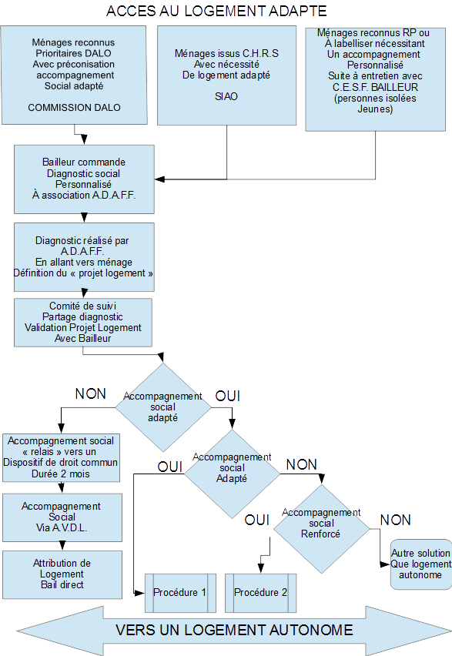

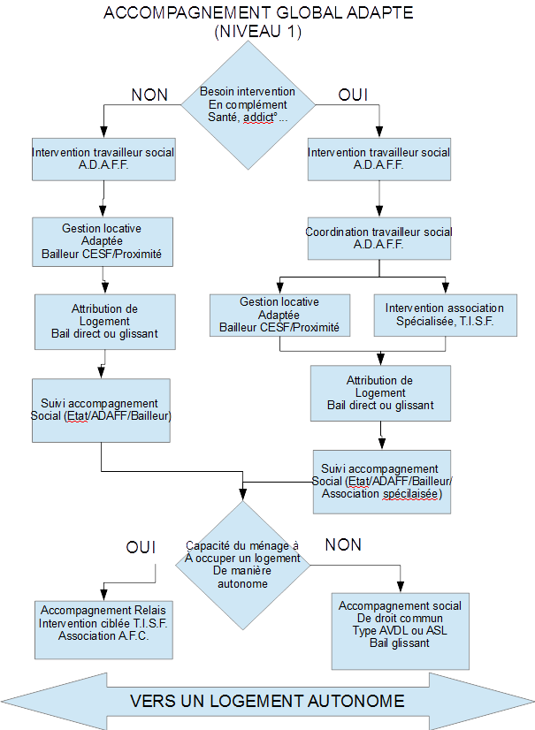

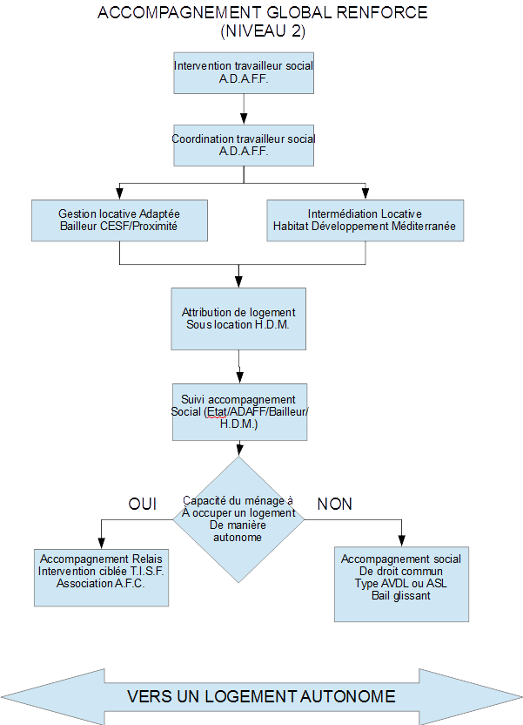

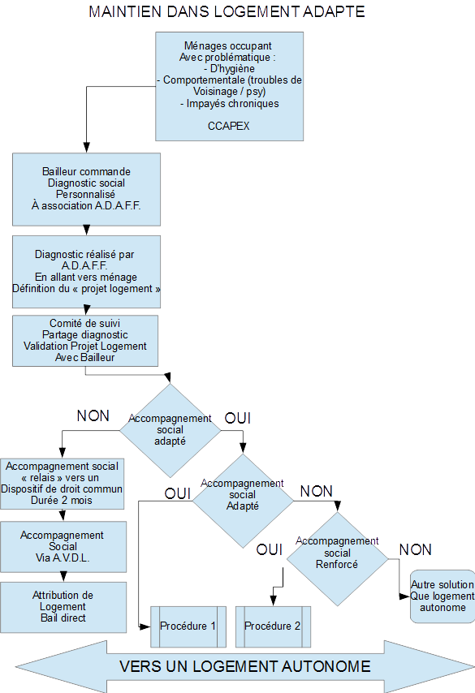

1. ***OFFRE DE LOGEMENT MOBILISEE ET ORGANISATION PARCOURS LOGEMENT***

**Modalités de mobilisation des logements**

Création d’une offre nouvelle 🞏 Aménagement de logement existant ◼ Mobilisation de logements existants sans aménagement ◼

Reclassement offre existante en offre à bas loyer ◼

Nombre de logements : 25 sur 3 ans

**Typologie des logements**: La localisation, la typologie et le niveau de loyer nécessaire seront définis lors du diagnostic.

**Modalités de réservation et d’attribution des logements**: Les logements ou relogements s’effectueront en priorité à travers le contingent préfectoral et en fonction de la rotation des logements existants. De plus, les deux organismes regroupant environ 10 000 logements répartis sur l’ensemble du département, une mise en commun du patrimoine existant pourra permettre d’apporter une réponse aux ménages. Si aucune solution n’apparaît, la recherche d’une offre nouvelle ou l’aménagement d’un logement pourra être proposée par le bailleur.

**Localisation de l’offre de logements accompagnés**: sur l’ensemble du département de l’Aude, et notamment les villes de CARCASSONNE / NARBONNE / LIMOUX / CASTELNAUDARY / LEZIGNAN / QUILLAN

**Modalités de gestion**: Elles seront en adéquation et conforme au « projet logement » défini de manière commune entre le ménage et le travailleur social à savoir :

* Bail direct
* Bail glissant pour une durée de 12 mois avec visite et partage comité de suivi pour glissement du bail
* Intermédiation locative pouvant permettre une attribution future direct ou bascule en bail glissant

1. ***LE PARTENARIAT FINANCIER***



*Montage a priori (à consolider) : 50% FNAVDL, 20% Conseil Général, 30% bailleur*

Le budget reflète l’adaptabilité de l’accompagnement, défini par le diagnostic :

* Un accompagnement court vers dispositif de droit commun (relais « entrant »)
* Un accompagnement renforcé sur une période moyenne de 9 mois (pouvant aller de 6 à12 mois selon les situations)
* Un accompagnement renforcé doublé d’une IML pour les situations les plus délicates
* Un accompagnement relais « sortant » pour faire le lien entre la sortie du dispositif renforcé et le droit commun.

**CONCLUSION**

La réussite de ce projet sera conditionnée par la capacité à mobiliser et coordonner les différents acteurs de terrain et de proposer un accompagnement « à la carte » au ménage.

Ce processus d’intervention doit apporter une nouvelle réponse à des situations données auxquelles les dispositifs de droit commun ne sont plus suffisants et pérennes dans le temps.

Il permettra certainement d’expérimenter de nouveaux processus d’interventions partenariales qui pourront après évaluation être reproductibles.